# PHP入门

第1天课堂笔记（本课程共2天）

# 目录

PHP入门 1

目录 1

零、写在前面 2

一、 认识PHP 2

1.1 前台语言和后台语言的区别 2

1.2 PHP运行环境的安装 6

二、 PHP语言和HTML配合 9

# 零、写在前面

从PHP开始，就真的步入“工程师”思维的培养上了。我们要开始碰数据了，学习后台工程师负责什么，他们的日常工作是怎么样的，从而更改学习Ajax，更好地认识前端和后台的交互。

PHP开始，课程画风就变了，不把你当小白了。科学性、工程性都极大提升。我们又是一个全新的开始，不要掉队，是一个分水岭。

# 认识PHP

## 1.1 前台语言和后台语言的区别

如果我们做的是一个HTML页面，那么你一定要知道HTML页面到底在哪里进行了渲染？答案是客户机！

请求一个HTML页面的流程。

|  |
| --- |
|  |
|  |
|  |
|  |

我们知道，上网实际上就是在请求文件。你输入一个URL：

|  |
| --- |
| http://www.163.com/aaa/news/2016/1.html |

实际上在请求163这个服务器上的aaa文件夹中的news文件夹中的2016文件夹中的1.html文件。

此时你的浏览器会向服务器发出一条HTTP请求，术语叫做HTTP Request。HTTP就是**h**yper**t**ext **t**ransfer **p**rotocal，超文本传输协议。

服务器收到你的HTTP请求之后，就会把你请求的这个文件通过HTTP发给你，术语叫做HTTP Response，HTTP响应。此时客户的计算机中将有传回来的文件1.html。

在客户的电脑里面，渲染这个html页面，该浮动浮动，该运行js就运行js。

**也就是说，执行js、html、css都是传输到客户电脑里面之后做的事情，我们就把他们叫做“前台语言”。**

PHP页面是怎么样的呢？我们先做一个PHP页面，里面有这样一个语句：

|  |
| --- |
| <h1>好高兴啊，我买了一个iphone<?php echo 3+4; ?> ！我好有肾啊！</h1> |

所有用

|  |
| --- |
| <?php ?> |

包括的语句，就是PHP语句。就如同

|  |
| --- |
| <script type="text/javascript"></script> |

输出语句：

|  |
| --- |
| Echo |

就是输出。

我们把这个页面传输到服务器上了，访问：

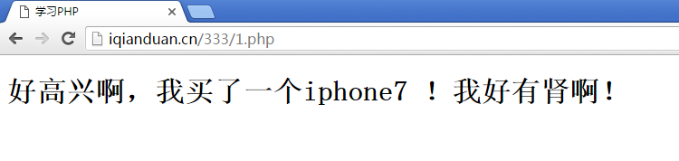

甚至我们查看页面源代码，也不能看见PHP的源码：

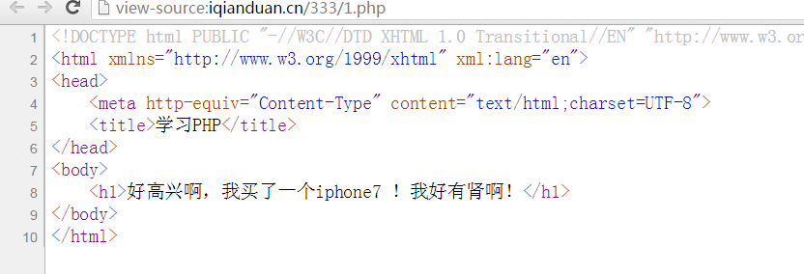

我们的3+4毫无痕迹！！到底发生了什么！！

|  |
| --- |
|  |
|  |
|  |
|  |
|  |

PHP（外文名:PHP: Hypertext Preprocessor，中文名：“超文本预处理器”）

是一个运行在服务器上的语言，我们叫做后台语言！

我们再举一个例子，做一个下拉列表框：

|  |
| --- |
| <p>  请选择出生年份：  <select name="" id="">  <?php  for($i = 1930 ; $i <= 2016 ; $i++){  ?>  <option><?php echo $i; ?></option>  <?php  }  ?>  </select>  </p> |

此时你会发现：

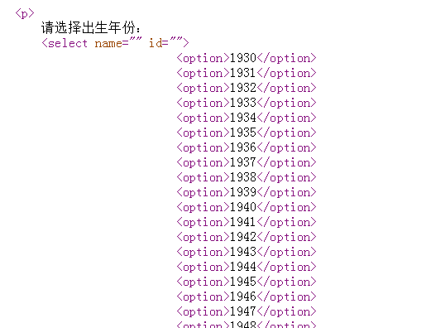

PHP是在服务器上执行的语言，服务器会把所有<?php ?>变为普通文本，将php页面变为html页面发给浏览器。浏览器在本地当然就看不见php源码了。

前台语言：运行在客户端的浏览器中。HTML、CSS、JS

后台语言：运行在服务器上。PHP、JSP、asp.net、python、ruby等等

## 1.2 PHP运行环境的安装

php需要运行在服务器上，但是我们不能每次写完php页面，就往服务器上上传，所以最简单的方法就是让我们的计算机成为服务器。

让一个计算机变为服务器，需要安装Apache，阿帕奇。还需要PHP的语言解析引擎。最好还有数据库MySQL。最最好还有Linux操作系统。

所以综合起来就是LAMP = Linux + Apache + MySQL + PHP

但是我们先不学Linux，先用windows，所以就是WAMP

WAMP = windows + Apache + MySQL + PHP

神奇的中国人发明了一键安装包，4合一，牛逼。

环境：[LNMP一键安装](https://lnmp.org/) WAMP XAMPP PHPStudy PHPnow MAMP

PHP开源的产品：[软件类型](https://market.aliyun.com/products/53616009/?utm_medium=text&utm_source=baidu&utm_campaign=jx&utm_content=se_180192" \l "ymk=%7B%22categoryId%22:53616009,%22pageIndex%22:1,%22pageSize%22:10,%22saleMode%22:0,%22jianzhanSoft%22:%22%22%7D) [skyuc视频站](https://github.com/zhudewei1985/skyuc) [whmcs域名主机管理软件](http://www.whmcs.cc/) [phpmyadmin](https://www.phpmyadmin.net/) [wordpress](https://cn.wordpress.org/) [discuz](http://www.discuz.net/forum.php) [phpwind](http://phpmywind.com/) phpcms 织梦 帝国

常用软件名词扫盲：CMS CRM OA ERP HIS BBS

IIS

也就是说，你装好了，就有阿帕奇服务器了，就有PHP引擎了，就有数据库了！软件就是PHPnow。

|  |  |
| --- | --- |
|  | 解压缩，到某一个盘符的根目录。  放到phpnow文件夹中，比如：  c:\phpnow |
|  | 解压完毕之后，不要动！  去c:\windows\system32文件夹里面找到cmd.exe，右键以管理员身份运行 |
|  | 在cmd里面输入命令：  cd c:\phpnow  注意，这个路径是根据你第一步解压缩的那个路径。 |
|  | 输入Setup.cmd  这里有个小技巧，可以只输入S，然后按tab键，就可以自动补全！ |
|  | 输入20，按回车 |
|  | 输入50，按回车 |
|  | 输入y，按回车 |
|  | 设置一个密码，最好是123456 |
|  |  |
|  | 打开浏览器，地址栏输入127.0.0.1，这个ip地址表示你自己。  如果能看到这个页面，就表示你成功了。 |
|  | c:\phpnow\htdocs文件夹就是你的服务器的根目录。  清空这个文件夹，注意，不是删除这个文件夹。 |
| 这个文件夹就是网站根目录，呼朋引伴，让小伙伴们看看你的小网站。 | 打开cmd 输入ipconfig |

# PHP语言和HTML配合

就是PHP语言是运行在服务器上的，

|  |
| --- |
| <?php ?> |

可以放在任何地方，都会被在服务器上执行，发回客户端的就是纯HTML了。

所有php文件都要放到

|  |
| --- |
| c:\phpnow\htdocs |

文件夹里面。访问的时候，不要在sublime右键复制文件路径了，而是必须通过：

|  |
| --- |
| http://127.0.0.1/ |

这种路径来访问。

PHP语言是侵入式语言，他是寄生在别的语言里面的，只要是

|  |
| --- |
| <?php ?> |

都会在服务器中执行，然后变为纯HTML发回给客户端。

|  |
| --- |
| <h1>  <?php echo 12 % 7; ?>  </h1> |

变为



|  |
| --- |
| div{  width: 200px;  height: <?php echo 2*100; ?>px;  background-color: orange;  } |

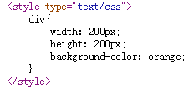

想访问PHP页面，是不是每个用户都要装PHP程序呀？？

答：不用！只要我们服务器装了PHP解析引擎程序就行了。因为服务器会把PHP变为纯HTML发给客户，客户不需要解析PHP的能力！

php变量都要以$开头，可以是字母、数字、下划线、美元符号。但是紧跟$的不能是数字。

不需要定义变量，就能使用。没有var。

|  |
| --- |
| <?php  $a = 10;  echo $a; //10  ?> |

循环语句，完全一样，记住不要var：

|  |
| --- |
| <?php  for($i=0 ; $i<= 100 ; $i++){  echo $i **.** "<br />";  }  ?> |

.是连字符的意思。

for循环语句能够拆开：

|  |
| --- |
| <?php  for($i=0 ; $i<= 100 ; $i++){  ?>  <div>内容<?php echo $i; ?></div>  <?php  }  ?> |

if语句完全一样，函数也一样。

明天我们说php的数组、对象。

GET请求、POST请求、mysql数据库。

http://p.codekk.com/detail/Android/jokermonn/-Api